**Instituto da oportunidade social (IOS)**

Tecnologia da Informação e Comunicação

Trabalho Sobre React e CSS Marcela Vitória Santos Castro Silva

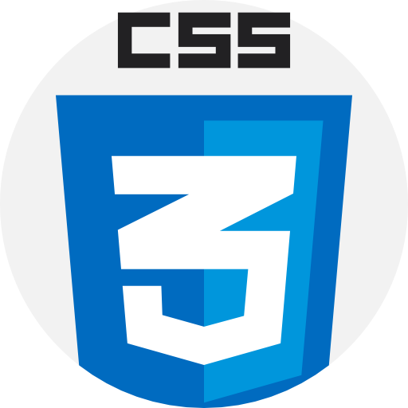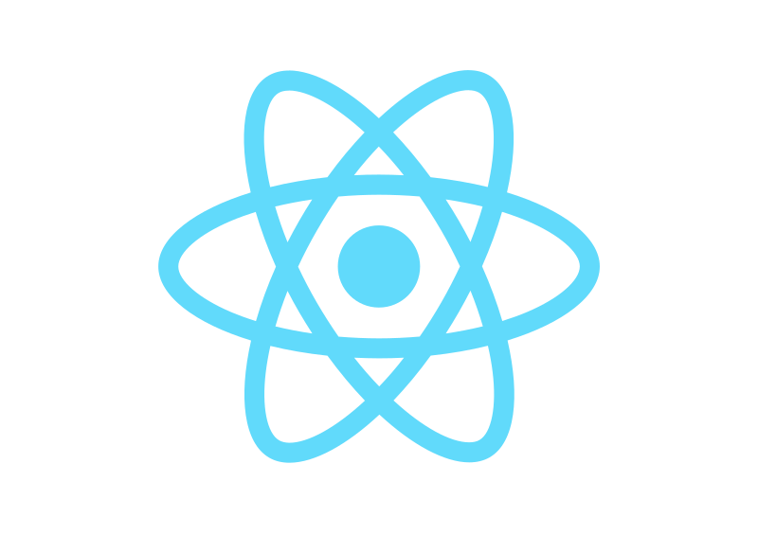

Tema CSS

O que é Bootstrap?

Bootstrap é um framework para facilitar, agilizar e ajudar na criação do site no qual, também podemos utilizar a estilização e fazer pequenos ajustes em CSS, para que a nossa página ou site fique da forma que desejamos.

O que é Flexbox?

É utilizando para criar e ajustar as linhas e colunas do container, serve também para ajudar a flexibilidade do site e no layout do site, um exemplo de utilização seria o Facebook.

O que é Grid CSS?

O Grid é utilizado para a criação de container pai e filhos utilizando o <div> para criação de tabelas por exemplo e poder mexer nas colunas criadas, seja individual ou inteira.

Tema React

O que é React?

É um Framework muito utilizado pelos programadores, na criação de aplicação e melhora a interface na visão do cliente mas, é muito comparado com o Angulas e Vue.

E as vantagens de usá-lo para o desenvolvimento de Single Page Application?

São a forma de resposta e interação com o cliente na hora de utilizar o site ou página.